REGULAMIN MIĘDZYSZKOLNEGO KONKURSU PROFILAKTYCZNO – MITOLOGICZNEGO

„Zdrowy Olimp”

§ 1
Organizatorzy konkursu
Organizatorem Konkursu profilaktycznego jest Publiczna Szkoła Podstawowa im. Tadeusza Kościuszki w Nizinach.
Nauczyciele odpowiadający za konkurs:
mgr Katarzyna Nowak - pedagog szkolny,
mgr Justyna Kwiecijasz - nauczyciel języka polskiego,
mgr Kamila Jamroży - nauczyciel współorganizujący kształcenie.

§ 2
Cele konkursu
1. Zdobycie i poszerzenie przez dzieci i młodzież wiedzy na temat alternatywnych form spędzania czasu wolnego, które zaspokajają potrzeby rozwojowe dzieci, popularyzacja wiedzy o mitologii greckiej.
2. Pokazanie rówieśnikom czym jest „zdrowe życie” i na co warto zwrócić uwagę, aby być zdrowym i żyć zdrowo poprzez zestawienie świata mitologicznego i współczesnego.
3. Uświadomienie dzieciom i młodzieży jak ważne jest odpowiednie wypełnienie czasu wolnego, które możemy zaliczyć do wczesnej profilaktyki.
4. Rozwijanie i pobudzenie wyobraźni oraz kreatywności twórczej.
5. Wykształcenie wśród dzieci zachowań asertywnych, koleżeństwa, współpracy, dobrej komunikacji, wrażliwość na krzywdę i zło oraz potrzeby drugiego człowieka. 6. Promowanie zdrowego stylu życia, wolnego od używek.
7. Korelacja edukacyjno – profilaktyczna.

§ 3
Organizacja konkursu
Uczestnikami Konkursu mogą być uczniowie szkół podstawowych z klas I-VIII z terenu Gminy Tuczępy. Uczestnicy powinni mieć pisemne oświadczenie rodziców lub opiekunów
o zgodzie na udział w konkursie oraz o zgodzie na przetwarzanie danych osobowych (załącznik 2).
W kategorii wiekowej klas I-III odbędzie się indywidualny konkurs plastyczny –
pt. ” Wybieram zdrowie- niech każdy się dowie”,
W kategorii wiekowej klas IV- V - pt. „Sięgam po marzenia, a nie po uzależnienia”
W kategorii wiekowej klas VI- VIII- rozgrywki drużynowe. Turniej wiedzy „Zdrowy Olimp”. Uczestnicy samodzielnie dobierają się w 3 osobowe zespoły (przy czym w skład zespołów mogą wchodzić uczniowie różnych klas).
- Każda szkoła zgłasza dwie drużyny trzyosobowe.
- Uczestnicy konkursu wybierają spośród siebie lidera zespołu (który m.in. będzie losował pytania) oraz wymyślają nazwę drużyny (musi ona nawiązywać do tematu konkursu).
- Przebieg turnieju: - drama oraz zespołowe rozwiązywanie zadań otwartych dotyczącego tematyki konkursu.
- Suma punktów otrzymanych za wszystkie konkurencje decyduje o zajętym miejscu
w turnieju.
- Nagrody indywidualne wręczone zostaną wszystkim drużynom.

Uczestników obowiązuje znajomość wybranych mitów „Mitologii” J. Parandowskiego:
- Mit o stworzeniu świata
- Mit o Demeter i Korze”
- Mit o Syzyfie
- Mit o Dedalu i Ikarze
- Mit o Orfeuszu i Eurydyce
- Mit o Prometeuszu
- Mit o Odyseuszu
- związki frazeologiczne – załącznik nr 3
- zagadnienia związane z uzależnieniami i profilaktyką – załącznik nr 4
Pytania i zadania konkursowe - finałowe przygotowuje organizator .
Konkurs drużynowy składa się z 4 konkurencji:

- KONKURENCJA DRAMA
Zespół przedstawia scenkę dramową ukazującą historię mitologiczną z profilaktyczną, pouczającą przestrogą, wnioskiem, pouczeniem.
Czas prezentacji - max do 3 minut.
Ocenie będą podlegać pomysłowość, dykcja, wczucie się w rolę, rekwizyty i stroje, które nie mogą być wypożyczone oraz oryginalność połączenia historii mitologicznej z problematyką profilaktyczną.
Ilość punktów możliwa do zdobycia -10 pkt.

- KONKURENCJA MIT CZY FAKT? PRAWDA CZY FAŁSZ?
Konkurencja będzie polegała na wskazaniu czy dane stwierdzenie jest mitem czy faktem lub prawdą czy fałszem. Odpowiada drużyna, która zgłosi się jako pierwsza. Za każdą poprawną odpowiedź drużyna zdobywa 1pkt. Czas na udzielenie odpowiedzi wynosi 15 sekund. Jeśli drużyna nie udzieli poprawnej odpowiedzi otrzymuje 0 pkt.

- KONKURENCJA- „W KRĘGU MITOLOGICZNYCH PROBLEMÓW” PROFILAKTYCZNA KRZYŻÓWKA
Konkurencja drużynowa polegająca na uzupełnieniu krzyżówki.
Czas : 5 minut.
Punktacja: Za każdą poprawną odpowiedź drużyna dostaje 1 pkt. oraz dodatkowo 1 pkt.
za podanie prawidłowego hasła i 1 pkt. za wyjaśnienie hasła.

- KONKURENCJA- „KALAMBURY”
Drużyny losują po dwa związki frazeologiczne, które związane są z mitami podanymi
w załączniku nr 3. Przed losowaniem ustalają czy dany związek będą rysować czy pokazywać. Osoba losująca pokazuje lub rysuje, a pozostałe osoby z drużyny odgadują związek. Osoba, która przedstawia związek, nie może używać słów. Po odgadnięciu związku, należy ułożyć z nim zdanie z odpowiednim sensem związku frazeologicznego, odnoszącego się do zagadnień profilaktycznych, współczesnych zagrożeń.
Za odgadnięcie związku 2 pkt, za właściwe ułożenie zdania 2 pkt.

§ 4
Miejsce i data konkursu
- Pierwszy etap (konkurencja plastyczna) – prace wykonywane indywidualnie przez uczniów Szkół Podstawowych należy dostarczyć opisane na odwrocie pracy:
(Imię i nazwisko ucznia, klasa, szkoła) do p. Katarzyny Nowak - pedagoga szkolnego ZPO Niziny do dnia 27.11.2023 r.,
- Do 27.10.2023 r. należy zgłosić drużynę uczniów z klas VI- VIII na załączonym formularzu (załącznik nr 1),
- Finał konkursu dla wszystkich kategorii wiekowych – odbędzie się w ZPO
w Nizinach: 29.11.2023 r.
§ 5
Szczegółowy opis konkurencji plastycznych
KLASY I-III i IV-V - Konkurs plastyczny
I Kategoria- Uczniowie klas I – III - przygotowują pracę plastyczną pt. „Wybieram zdrowie- niech każdy się dowie”
II Kategoria – Uczniowie klasa IV- V- praca plastyczna pt. „ Sięgam po marzenia, a nie po uzależnienia”
Konkurs ma charakter indywidualny,
- Prace plastyczne mogą być wykonane dowolną techniką.
- Format pracy: A-4, A- 3.
- Uczeń może złożyć tylko jedną pracę.
- Opisane prace konkursowe należy dostarczyć 27.11.2023 r. do p. Katarzyny Nowak- pedagoga szkolnego.
- Prace konkursowe oceniać będzie Komisja Konkursowa.
- Decyzja Komisji konkursowej jest ostateczna i nie podlega odwołaniu.
- Autorzy zwycięskich prac otrzymają nagrody za zajęcie miejsc I - III, a o wynikach konkursu zostaną poinformowani za pośrednictwem szkoły.
- Przekazane prace nie będą zwracane autorom i mogą być wykorzystane
i udostępnione jako materiały profilaktyczne.
Kryteria oceny:
Prace oceniane będą w skali 20 punktowej:
- 0-5 pkt – zgodność z tematem,
- 0-5 pkt – samodzielność wykonania,
- 0-5 pkt – estetyka wykonania,
- 0-5 pkt – oryginalność ujęcia tematu.
§ 6
Komisja konkursowa
- Komisje konkursową powołuje Dyrektor ZPO w Nizinach.
W SKŁAD KOMISJI KONKURSOWEJ WCHODZĄ:
- Przewodniczący Gminnej Komisji Rozwiązywania Problemów Alkoholowych,
- Przedstawiciel Gminnego Ośrodka Pomocy Społecznej w Tuczępach,
- Szkolna Pielęgniarka,
- Psycholog szkolny,
- Nauczyciel plastyki,
- Przedstawiciel policji,
- Kierownik Centrum Kultury w Tuczępach.
- Komisja konkursowa zostanie powołana do oceny prac plastycznych oraz rozgrywek drużynowych.

§ 7
Postanowienia końcowe
- Postanowienia niniejszego regulaminu są wyłączną podstawą prowadzenia konkursu, a ich wykładnia i interpretacja należy do Organizatora.
- W sprawach spornych decydujący głos ma Przewodniczący Komisji.
- W przypadku uzyskania przez szkoły jednakowej liczby punktów (w obrębie trzech pierwszych miejsc) drużyny te biorą udział w dogrywce. O sposobie rozegrania dogrywki decyduje Komisja Konkursowa.
- Organizator zastrzega sobie prawo do zmiany zasad konkursu i treści regulaminu.
- Nadesłanie karty zgłoszenia i udział w Konkursie jest jednoznaczne z akceptacją regulaminu konkursu.
- Do karty zgłoszenia (załącznik nr 1) należy załączyć oświadczenie o zgodzie na przetwarzanie danych osobowych (załącznik nr 2).

Załącznik 1

REGULAMIN MIĘDZYSZKOLNEGO KONKURSU PROFILAKTYCZNO – MITOLOGICZNEGO
„ZDROWY OLIMP”

- Nazwa, adres szkoły, telefon, e-mail:
.................................................................................................................................................
.................................................................................................................................................
.................................................................................................................................................

- Skład drużyny/drużyn – nazwiska i imiona uczniów:

  - ...........................................................................
  - ...........................................................................
  - ...........................................................................

Imię nazwisko opiekuna, telefon kontaktowy:.............................................................................

....................................................................

Imię i nazwisko zgłaszającego

Załącznik 2

…………………………… ……………………. (imię, nazwisko uczestnika) (miejscowość, data)

OŚWIADCZENIE

- Oświadczam, że wyrażam zgodę na udział mojego dziecka ………………………………………………………………………… klasa …………
w Międzyszkolnym Konkursie Profilaktyczno – Mitologicznym „Zdrowy Olimp” organizowanym przez Publiczna Szkołą Podstawowa im. Tadeusza Kościuszki
w Nizinach i akceptuję Regulamin Konkursu.
- Wyrażam zgodę na wykorzystanie wizerunku mojego dziecka w celach informacyjno-promocyjnych związanych z konkursem profilaktycznym.
- Wyrażam zgodę na przetwarzanie danych osobowych mojego dziecka na potrzeby przeglądu oraz w celach informacyjno - promocyjnych związanych z Międzyszkolnym Konkursem Profilaktyczno – Mitologicznym „Zdrowy Olimp” zgodnie
z Rozporządzenie Parlamentu Europejskiego i Rady (UE) 2016/679 z dnia 27 kwietnia 2016 r. w sprawie ochrony osób fizycznych w związku z przetwarzaniem danych osobowych i w sprawie swobodnego przepływu takich danych oraz uchylenia dyrektywy 95/46/WE.

…………………………………………….
(Data i podpis rodzica)

Załącznik nr 3 - Wykaz związków frazeologicznych- Konkurencja Kalambury
- Puszka Pandory - nieszczęścia, lęki, smutek, źródło niekończących się kłopotów
- Koń trojański - podstęp, przebiegłość, spryt, ukryte niebezpieczeństwo, zaatakowanie od środka sił wroga, zdobycz przynosząca zgubę
- Róg Obfitości – bogactwo, niekończący się dobrobyt, szczęście
- Stajnia Augiasza – bałagan , brak ładu, nieporządek
- Syzyfowa praca - praca na daremno, nieprzynosząca efektu, bez skutku, niekończąca się
- Jabłko niezgody – przedmiot kłótni, sporów
- Męki Tantala – okrutne cierpienia, ból
- Miecz Damoklesa - wyrok losu, niebezpieczeństwo, kara nieubłagalnie wisząca nad człowiekiem
- Odrodzić się jak Feniks z popiołów - symbol odrodzenia, nieśmiertelności
- Pięta Achillesa -słaby punkt, czułe miejsce
- Olimpijski spokój - panowanie nad emocjami, zaprzestanie kłótni;
- Paniczny strach - nagły, niepohamowany, często nieuzasadniony strach, przerażenie, popłoch,
- Prometejska postawa – postawa etyczna, dla której ideałem moralnym jest dobrowolne podporządkowanie działań jednostki dobru większych grup społecznych lub nawet całej ludzkości.
- Być między Scyllą Charybdą - znaleźć się w niebezpieczeństwie, znaleźć się w sytuacji zagrożenia z dwóch stron
- Złote runo - bezcenny, legendarny skarb
- Ośle uszy – symbol głupoty, bezmyślności
- Znaleźć się w labiryncie - znaleźć się w trudnej, skomplikowanej, zawiłej sytuacji
- Nić Ariadny - nić przewodnia, sposób wybrnięcia z beznadziejnie zawikłanej sytuacji
- Koszula Dejaniry - rzecz niszcząca, której trudno się pozbyć, źródło niekończących się cierpień, od których nie można uciec
- Rozciąć węzeł gordyjski - jest trudnym do rozwikłania problemem. Jego przecięcie oznacza, ze ktoś w bardzo prosty sposób poradził sobie z tą zagadką;
- Ikarowe loty – ryzykowne działania, nieprzemyślane przedsięwzięcie
- Znaleźć się w objęciach Morfeusza - zapaść w sen, zasnąć.
- Być ugodzonym strzałą Amora - to określenie osoby zakochanej w kimś od pierwszego wejrzenia, bezgraniczna miłość. Symbol osób zakochanych i tych, które wiążą ze sobą swą dłuższą przyszłość
- Osiąść na laurach - zaniechać dalszych działań, żyć w oparciu o to, co już się osiągnęło.

Załącznik nr 4 - zagadnienia związane z uzależnieniami i profilaktyką
„Kontroluję to, co robię. W każdej chwili mogę przestać, ale robię to, bo sprawia mi przyjemność.” W taki sposób rozumują ludzie uzależnieni, niezdolni do rezygnacji z zażywania substancji lub wykonywania czynności, które pozwalają zapomnieć o codziennych trudnościach. Uzależnienia zaczynają się niewinnie: jeden kieliszek, jeden papieros, jeszcze godzinka przy komputerze.

1. Co to jest uzależnienie?
Człowiek od wieków używa różnych substancji chemicznych, tzw. używek, które wpływają na jego nastrój, samopoczucie i postrzeganie rzeczywistości. Są wśród nich zarówno substancje powszechnie stosowane i akceptowane, jak kofeina zawarta w kawie czy teina – składnik herbaty oraz substancje szkodliwe, jak nikotyna. Do substancji niebezpiecznych zaliczany jest spożywany w większych ilościach alkohol oraz środki, których zażywanie jest zabronione. Do tych ostatnich należą substancje trwale wpływające na zdrowie: dopalacze, leki stosowane niezgodnie z zaleceniami, narkotyki. Wszystkie z nich mogą stać się środkami uzależniającymi, w niektórych przypadkach tak silnymi, że aby je zdobyć, osoby uzależnione mogą posuwać się do kradzieży i innych przestępstw. Uzależnienie jest rodzajem choroby.
Człowiek może uzależnić się także od powtarzanych stale czynności, np. jedzenia słodyczy, żucia gumy, robienia zakupów, gier hazardowych, oglądania telewizji, gier komputerowych czy korzystania z aparatu komórkowego. Problem uzależnienia nie tkwi w przedmiocie uzależnienia, ale w nas samych. Często przedmiot uzależnienia pozwala znieść dotkliwą z punktu widzenia danej osoby pustkę wywołaną przez brak miłości, więzi z innymi ludźmi, celu życiowego, zdrowia, samoakceptacji. Dlatego, gdy w wyniku leczenia uzależnienia ustąpią jego fizyczne przejawy, a leczona osoba nadal negatywnie postrzega swoją sytuację, choroba powraca, nawet po latach. Uzależnienie jest chorobą przewlekłą.
Po alkohol i niedozwolone używki sięgają coraz młodsze osoby, nawet kilkuletnie dzieci. Trzeba pamiętać, że w okresie dojrzewania wahania nastroju zdarzają się często i są zjawiskiem naturalnym. Naturalne jest też, że czasem trzeba doświadczyć emocji negatywnych: smutku, rozpaczy, zażenowania, złości. Stopniowe nabywanie umiejętności kierowania nimi, czyli akceptowanie tych stanów, zrozumienie, dlaczego się pojawiły i na przykład odraczanie reakcji na sytuacje, które je wywołały, czyni nas ludźmi dojrzałymi. Przejawem dorosłości nie jest sięganie po używki i ignorowanie realnego zagrożenia zdrowotnego.
Uzależnienie wywołuje nieodpartą chęć zażywania określonych środków bądź wykonywania określonych czynności. Skutki uzależnienia mogą być niebezpieczne dla zdrowia i nieść liczne ograniczenia w codziennym życiu. Uzależnienia od substancji chemicznych rozwijają się stopniowo. W procesie tym można wyróżnić etapy:
- eksperymentowanie – początkowo osoby są ciekawe skutków działania danej substancji i są przekonane o tym, że mogą ją zażyć raz bądź kilka razy, a potem z niej zupełnie zrezygnować; niestety pierwsze próby często prowadzą do zażywania okazjonalnego;
- zażywanie okazjonalne – używki przyjmowane są na przykład podczas spotkań z przyjaciółmi, a ich zażywanie daje poczucie integracji z grupą oraz akceptacji, i powtarza się podczas kolejnych spotkań;
- zażywanie regularne – zażywanie staje się częścią życia, wykorzystywane jest do osiągnięcia przyjemności; na tym etapie osoby są już uzależnione psychicznie, choć nieświadome tego faktu – wciąż wierzą, że mogą w każdej chwili zrezygnować z używki;
- uzależnienie – ilości używek przyjmowanych do tej pory stają się niewystarczające, więc chorzy sięgają po większe dawki bądź silniejsze środki; do uzależnienia psychicznego dołącza uzależnienie fizjologiczne – reakcja organizmu na odstawienie, która powoduje bardzo złe samopoczucie: bóle głowy, mięśni, poczucie rozbicia, niepokój, a nawet agresję; jednym z pierwszych narządów uszkadzanych przez używki jest wątroba, narząd odpowiedzialny za neutralizowanie trucizn.
Uzależnienie psychiczne polega na stałym myśleniu o zażywaniu i zdobywaniu danej substancji. Towarzyszy temu samousprawiedliwanie się i wyszukiwanie ważnych powodów, które mają uzasadniać jej przyjmowanie. Równocześnie osłabia się zainteresowanie innymi aspektami życia i następuje zanik woli. Uzależnienie psychiczne pozostaje na całe życie, więc powrót do nałogu jest zawsze możliwy nawet u ludzi, którzy są abstynentami od wielu lat.
Uzależnienie fizjologiczne wynika z przystosowania się organizmu do działania przy określonym poziomie danej substancji. Obniżenie tego poziomu prowadzi do licznych dolegliwości zwanych zespołem odstawienia. Należą do nich bóle, poczucie zimna, biegunki, wzrost ciśnienia krwi i zaburzenia rytmu serca, bezsenność, nadmierna potliwość, suchość w ustach.
Warto wiedzieć
Rozwój cywilizacyjny, zmiana stylu życia, różne mody oraz presja społeczna powodują pojawianie się coraz to nowych potrzeb. Podążanie za każdą z nich może prowadzić do uzależnienia. Uzależnienie od solarium nazywane tanoreksją to niepohamowana chęć posiadania opalonej skóry, która może doprowadzić do poparzeń, a nierzadko do nowotworów skóry. Niektórzy młodzi mężczyźni cierpią na bigoreksję, która polega na obsesyjnym, codziennym pomiarze wielkości mięśni i nadużywaniu sterydów jako środków prowadzących do zwiększenia ich obwodu. Zakupoholizm to uzależnienie, które dotyka najczęściej osoby, które przez nabywanie coraz to nowych przedmiotów poprawiają sobie nastrój i demonstrują swój status społeczny. Pracoholizm to stan uzależnienia od wykonywanej pracy, który może prowadzić do zerwania więzi z przyjaciółmi, rodziną i powstania chorób wynikających z przemęczenia

2. Narkotyki
Narkotyki są niebezpiecznymi środkami uzależniającymi. Zażywane regularnie prowadzą do silnego uzależnienia fizjologicznego i psychicznego nazywanego narkomanią. Środkami o działaniu narkotycznym są różne substancje pochodzenia roślinnego oraz otrzymywane syntetycznie. Według WHO zalicza się do nich również alkohol i nikotynę. Narkotyki wyniszczają wątrobę i nerki, degenerują tkankę mózgową, a tym samym zaburzają pracę mózgu, ograniczają sprawność myślenia i zapamiętywania oraz wywołują negatywne zmiany w zachowaniu. W zależności od rodzaju substancji, narkotyki mogą powodować nienaturalny stan pobudzenia, omamy i halucynacje lub obniżać aktywność organizmu. Przedawkowanie narkotyku może prowadzić do śmierci. Ponadto, częste wśród narkomanów używanie tych samych igieł i strzykawek do aplikacji substancji odurzających sprzyja przenoszeniu wirusa HIV oraz wirusów wywołujących zapalenie wątroby typu B i C.
Uwaga!
- Nie wierz zapewnieniom, że przy pierwszym kontakcie z narkotykiem nie można się uzależnić! Takie kłamstwa mówią często osoby, którym zależy na tym, żeby sprzedać ci narkotyk. Już po pierwszym zażyciu narkotyku może pojawić się uzależnienie psychiczne, które objawia się trudną do opanowania chęcią wzięcia następnej dawki.
- Nigdy nie zażywaj żadnych substancji, co do których nie masz pewności, skąd pochodzą i jakie mają właściwości.
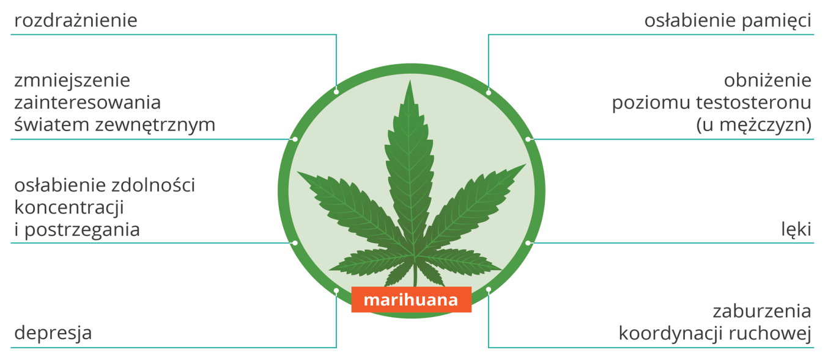

Narkotyki zawarte są także w tzw. dopalaczach. Są to środki uzależniające, które zawierają substancje psychoaktywne, czyli zmieniające funkcjonowanie układu nerwowego. Po ich zażyciu zmienia się nastrój i zachowanie człowieka. Mogą powodować uczucie niepokoju, bóle głowy, dezorientację, silne halucynacje i urojenia, a nawet ataki szału. Składają się one zwykle z substancji, których wpływ na organizm nie został jeszcze poznany, w związku z czym nieznany jest także sposób leczenia osób zatrutych nimi ani sposób terapii wywołanego przez nie nałogu. Szczególnie niebezpieczne jest zażywanie takich środków równocześnie z alkoholem lub lekami.
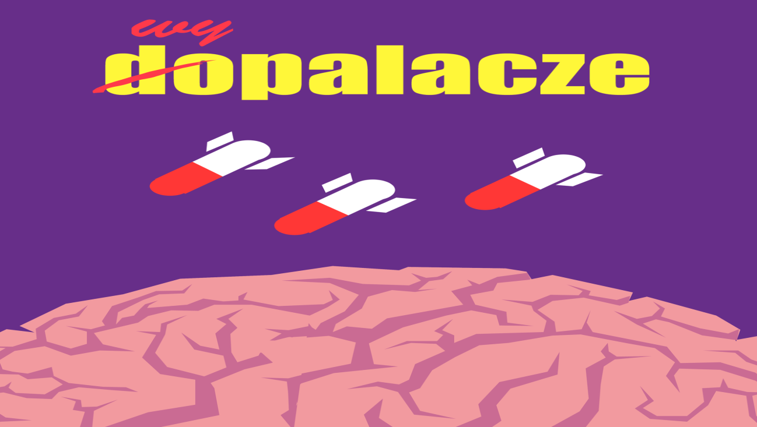
Ważne!
Jeśli po zażyciu dopalacza pojawiło się złe samopoczucie, trzeba natychmiast zgłosić się do lekarza. Liczy się każda minuta.
U osób wdychających opary rozpuszczalników, klejów czy lakierów mogą wystąpić poważne zaburzenia zachowania, prowadzące do zmiany osobowości. Substancje te uszkadzają układ nerwowy i mięśniowy oraz powodują zaburzenia rytmu serca aż do całkowitego zatrzymania.
Ciekawostka
Producenci dopalaczy dodają do nich m.in. drobno mielone szkło. Uszkadza ono błony śluzowe, przez co zwiększa się wchłanianie narkotyku do organizmu.

3. Alkohol
Alkohol jest jedną z najbardziej popularnych używek o działaniu odurzającym. Towarzyszy człowiekowi od niepamiętnych czasów. Alkohol spożywany podczas rodzinnych i oficjalnych uroczystości pełni szczególną rolę w życiu wielu ludzi. Jednak spożywany w nadmiarze wpływa istotnie na ich zachowania i stan zdrowia.
Alkohol nie wymaga trawienia – jest bezpośrednio wchłaniany z przewodu pokarmowego do krwi. Stąd szybko dociera do wszystkich narządów. Tuż po spożyciu wywołuje przyjemne odprężenie. Jednak już niewielkie ilości alkoholu wchłonięte przez mózg osłabiają ośrodki, które kontrolują koordynację nerwowo-ruchową, uwagę i zdolność oceny sytuacji. Alkohol spożyty w nadmiarze powoduje stan upojenia alkoholowego, którego objawami są: bełkotliwa mowa, podwójne widzenie, zaburzenia równowagi i oszołomienie. Regularne zażywanie alkoholu może przerodzić się w alkoholizm – uzależnienie trudne do opanowania. Poziom alkoholu we krwi określa się w promilach (‰). 1 promil alkoholu we krwi oznacza obecność 100 mg tej substancji w 1 l krwi.
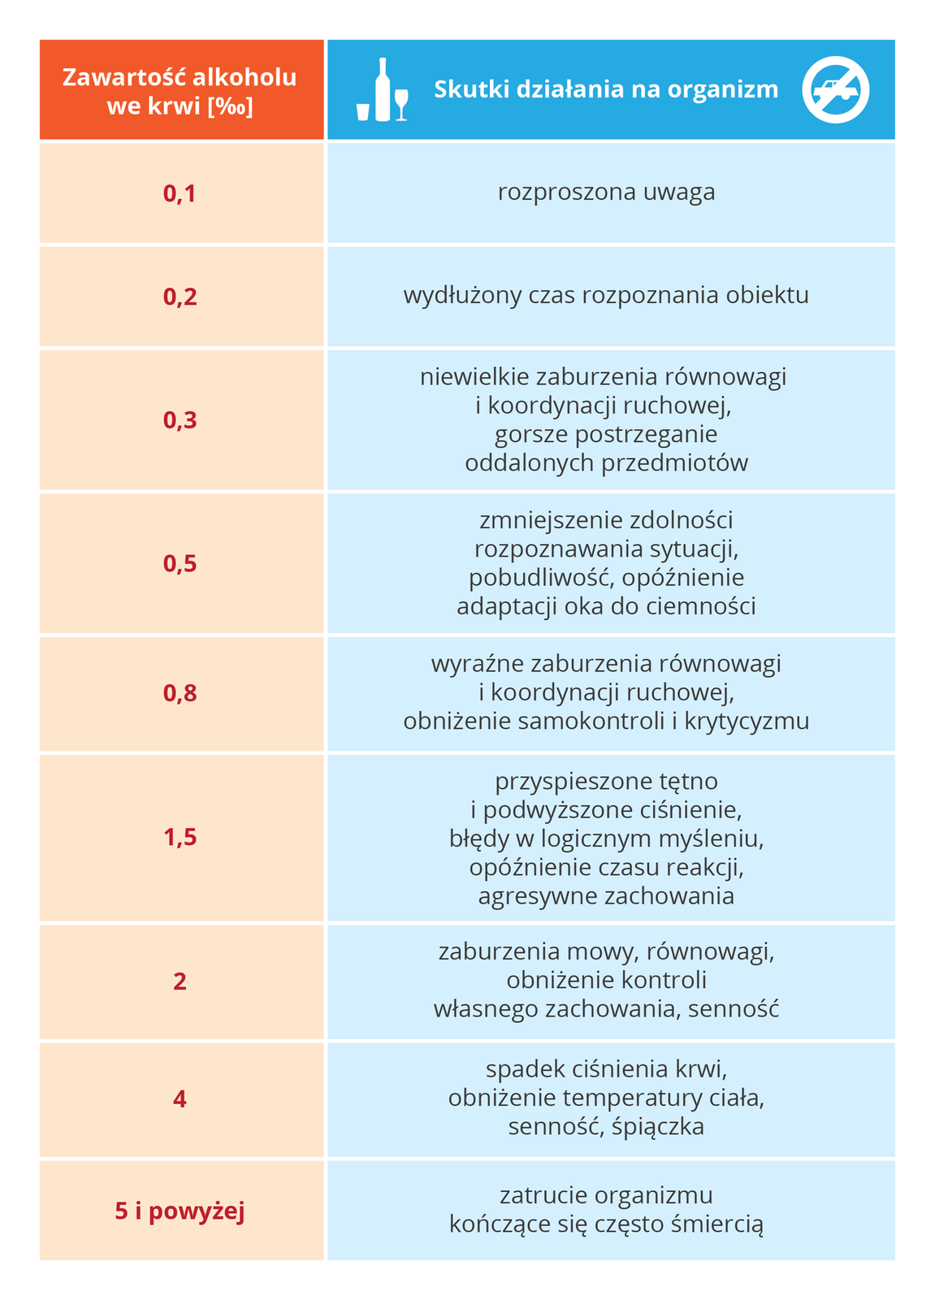

Uwaga!
Alkoholizm jest chorobą społeczną – przynosi szkody nie tylko alkoholikom, ale także ich rodzinom oraz całemu społeczeństwu.
Szacuje się, że ok. 16% Polaków nadużywa alkoholu. Alkohol powoli i podstępnie niszczy pijącego i jego rodzinę, często prowadzi do utraty pracy. Rodzina alkoholika narażona jest na agresję, przemoc fizyczną i psychiczną, czasem seksualną. Członków rodziny alkoholika określa się jako współuzależnionych. Ich życie w warunkach stałego stresu powoduje zmiany w nich samych – fizyczne, emocjonalne, psychiczne. Współuzależnieni cierpią, gdyż nie potrafią znaleźć skutecznych sposobów pomocy alkoholikowi. Często pojawiają się problemy finansowe, które rodzą kolejne problemy, a nawet konsekwencje prawne.
Alkohol jest też jedną z przyczyn zagrożeń w ruchu drogowym. Nawet niewielka jego ilość powoduje wydłużenie czasu reakcji na bodźce i pogorszenie koordynacji ruchowej. Kierowca pod wpływem alkoholu częściej popełnia pomyłki, traci zdolność oceny sytuacji i w efekcie stwarza zagrożenie dla siebie i innych uczestników ruchu.
Spożywanie alkoholu wiąże się niekiedy z podejmowaniem ryzykownych zachowań seksualnych. Alkohol zwiększa śmiałość, zaburza realistyczny osąd sytuacji towarzyskich i odblokowywuje instynkty seksualne. Osoby pod wpływem alkoholu czasem decydują się na seks z nieznaną osobą. Skutkiem takich incydentów może być niechciana ciąża lub zakażenie chorobami przenoszonymi drogą płciową, takimi jak kiła, AIDS.
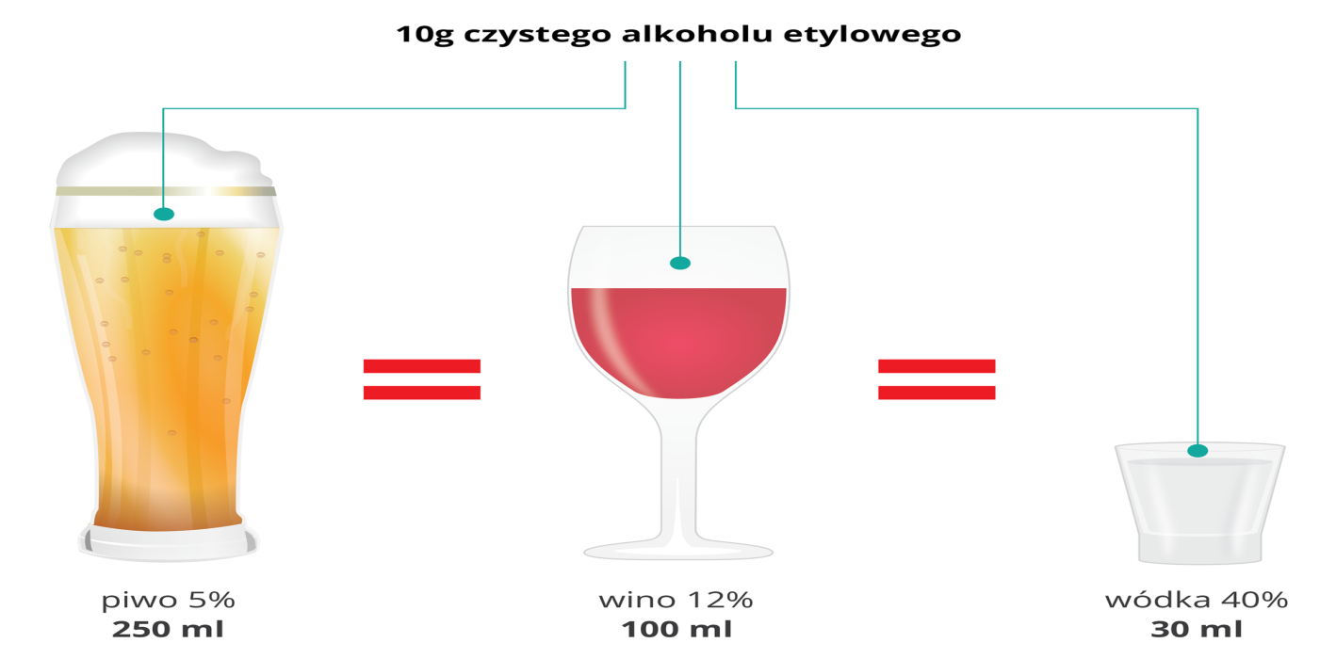
Tragiczne w skutkach następstwa może spowodować równoczesne zażywanie alkoholu i narkotyków lub leków. Pojawiający się wtedy niepokój, lęki, zaburzenia świadomości i omamy prowadzą czasem do prób samobójczych. Gwałtowne obniżenie ciśnienia krwi i zaburzenia pracy serca wynikające z połączonego działania używek mogą doprowadzić nawet do śmierci.
Alkohol wypijany przez ciężarną przenika przez łożysko, powodując uszkodzenie płodu. Całość objawów nazywana jest płodowym zespołem alkoholowym – FAS (z ang. Fetal Alcohol Syndrome). Dzieci z tym syndromem rodzą się z niższą masą ciała, mają charakterystyczny wygląd twarzy i anomalie w budowie narządów wewnętrznych.
W wieku szkolnym zwykle mają trudności w nauce oraz wykazują zaburzenia zachowania.
Są nadpobudliwe, zamknięte w sobie, często mają trudności w nauce oraz skłonność do popadania w nałóg alkoholowy.

4. Nikotyna
Nikotyna jest substancją zawartą w liściach i korzeniach tytoniu. Jest środkiem uzależniającym. Podczas palenia tytoniu jest wchłaniana do krwi już w jamie ustnej i górnych drogach oddechowych. Dostarczona do płuc przenika przez pęcherzyki płucne i dociera wraz z krwią do wszystkich komórek. Pod wpływem nikotyny mózg produkuje substancje wpływające na emocje. Pobudzają one organizm i wywołują uczucie przyjemności. Mózg szybko zaczyna oczekiwać regularnych dawek nikotyny i w momencie przerwania ich podawania doświadcza objawów odstawienia – tak powstaje uzależnienie nazywane nikotynizmem. Regularnie zażywana nikotyna działa szkodliwie na układ krążenia. Zwiększa częstość uderzeń serca i zwęża tętnice. Powoduje to wzrost ciśnienia krwi, co może skutkować chorobą serca i innych narządów. Duże dawki nikotyny powodują zatrucie objawiające się nudnościami, wymiotami, kołataniem serca, często omdleniami.
Dym tytoniowy oprócz nikotyny zawiera wiele substancji toksycznych i rakotwórczych.
Są nimi tlenek węgla – trujący gaz utrudniający transport tlenu do komórek oraz substancje smoliste powodujące powstawanie nowotworów złośliwych.
Bierne palenie, czyli wdychanie dymu tytoniowego z papierosa palonego przez inną osobę w tym samym pomieszczeniu, jest szczególnie niebezpieczne dla zdrowia. Wdychany w ten sposób dym zawiera od 5 do 15 razy więcej tlenku węgla i od 2 do 20 razy więcej nikotyny niż dym pochodzący bezpośrednio z palącego się papierosa. U biernych palaczy w związku z tym także występuje podwyższone ryzyko wystąpienia raka płuc i chorób serca. Dym tytoniowy zawiera również wiele substancji wywołujących objawy alergii: łzawienie oczu, podrażnienie błony śluzowej nosa i kaszel. Przebywanie osób niepalących w pomieszczeniach wypełnionych dymem tytoniowym osłabia ich zdolność do pracy, demobilizuje i pogarsza samopoczucie.
Palenie tytoniu w przypadku kobiet w ciąży zmniejsza ilość krwi docierającej do płodu z łożyska. Płód otrzymuje przez to mniej składników pokarmowych i tlenu, co spowalnia jego rozwój. Dzieci palących matek często rodzą się za wcześnie i mają niższą masę ciała niż średnia masa urodzeniowa. W okresie dzieciństwa częściej występują u nich zaburzenia oddychania, częściej również zapadają na astmę.
Warto wiedzieć
Kofeina jest substancją chemiczną występującą w liściach, ziarnach i owocach wielu gatunków roślin. Zawarta w wielu produktach spożywczych uważana jest za bezpieczną używkę. Niewielkie ilości kofeiny występujące w kawie i herbacie (teina) działają pobudzająco. Usuwają zmęczenie, poprawiają pamięć krótkotrwałą i koncentrację uwagi, polepszają nastrój. Jednak przekroczenie dziennej dawki kofeiny, czyli ok. 300 mg dla dorosłych, może prowadzić do pogorszenia nastroju, stanów lękowych, kołatania serca. Przy zachowaniu zdrowego rozsądku i umiarkowania można bez obawy pić herbatę, kawę i inne napoje zawierające kofeinę.
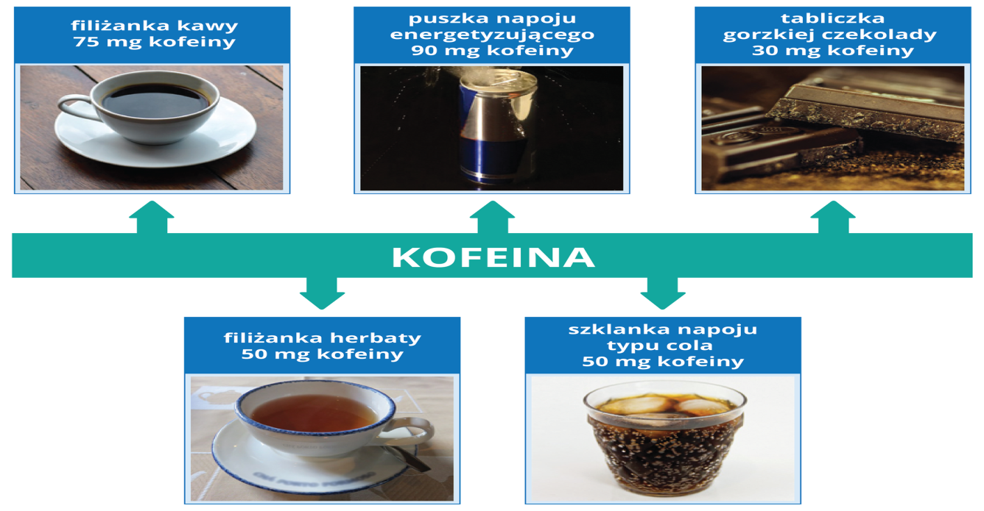

Ciekawostka
Nie wiadomo, kiedy zaczęto uprawiać tytoń, ale istnieje przypuszczenie, że pierwsi zajmowali się tym rdzenni Amerykanie (Indianie), którzy zapoczątkowali również palenie tytoniu. Do Europy tytoń przywędrował z Krzysztofem Kolumbem w XV wieku. Nazwa nikotyna pochodzi od nazwiska francuskiego ambasadora w Lizbonie – Jeana Nicota, który wprowadził tę używkę jako lek na dwór królewski w Paryżu.

5. Uzależnienie od leków
Tempo współczesnego życia, stres i przemęczenie skłaniają wiele osób do zażywania środków, które mogą przynieść ulgę – złagodzić ból, uspokoić lub pobudzić do działania. Na te potrzeby odpowiada rynek farmaceutyczny, produkując i reklamując coraz więcej środków dostępnych bez recepty.
Łatwy dostęp do leków i suplementów diety oraz swojego rodzaju moda na ich zażywanie sprawia, że zamiast rozwiązywać swoje problemy zdrowotne czy życiowe, sięgamy po tabletki, np. przeciwbólowe. Szczególnie popularne są leki uspokajające i nasenne, środki dopingujące i przeciwbólowe. Chętnie spożywane są również syntetyczne witaminy i suplementy diety oraz środki przeczyszczające czy produkty reklamowane jako te, które ułatwiają odchudzanie.
Nierozsądne zażywanie leków bez konsultacji z lekarzem może prowadzić do takich komplikacji zdrowotnych, jak uszkodzenie żołądka, nerek i wątroby. Ceną za taką lekkomyślność może być również lekomania. Uzależnienie od farmaceutyków jest tak samo poważną chorobą, jak uzależnienie od alkoholu czy narkotyków.
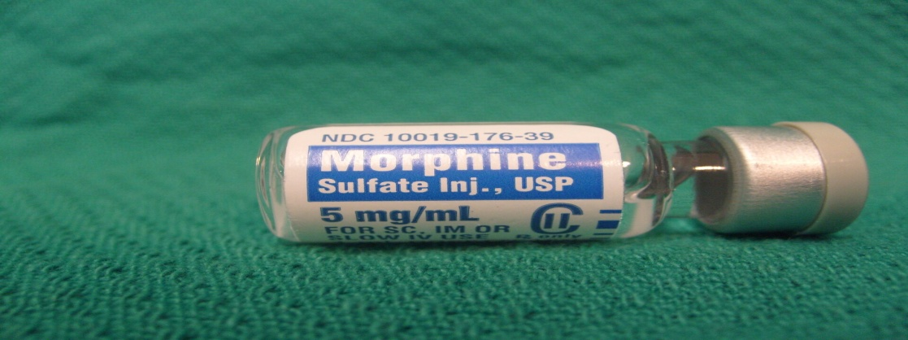
Morfina podawana w odpowiednich dawkach, pod kontrolą lekarza, jest skutecznym lekiem uśmierzającym ból na przykład w chorobach nowotworowych; jest też substancją silnie uzależniającą
Uwaga!
Zastanów się, czy nie stosujesz leków pochopnie i w nadmiarze.
Do psychicznych skutków nadużywania leków zaliczamy m.in.:
- nieodpartą potrzebę odczuwania efektów działania leku,
- zwiększoną tolerancję na lek i konieczność przyjmowania coraz większych dawek,
- potrzebę zdobycia leku bez względu na okoliczności i koszty.
Fizyczne skutki nadużywania leków przejawiają się jako:
- bezsenność,
- zaburzenia ciśnienia krwi,
- zaburzenia czynności serca,
- trudności w oddychaniu,
- biegunka
- wymioty,
- bóle mięśni,
- nadmierna potliwość,
- zaburzenia pamięci,
- osłabienie koncentracji uwagi.

6. Profilaktyka uzależnień
Osoba uzależniona to ktoś, u kogo potrzeba zażycia używki, czy wykonania jakiejś czynności jest bardzo silna, silniejsza niż konsekwencje takich działań. Łatwy dostęp do papierosów, alkoholu, leków, narkotyków i dopalaczy sprawia, że liczba uzależnionych rośnie z roku na rok. Osoby uzależnione zwykle nie są w stanie same zerwać z nałogiem ze względu na dotkliwe, a nawet niebezpieczne dla zdrowia objawy odstawienia, czyli abstynencji. Wymagają one nie tylko pomocy medycznej, ale przede wszystkim wsparcia psychologicznego. Leczenie nałogów jest trudne ze względu na nawroty spowodowane zmianami w mózgu wynikającymi z brania używek. Dlatego najlepiej nigdy nie rozpoczynać eksperymentowania ze środkami uzależniającymi i konsekwentnie odmawiać ich zażycia.
Uwaga!
Jeśli ktoś proponuje ci zapalenie papierosa lub namawia do zażycia innych środków uzależniających, nie obawiaj się i odrzucić propozycję, nawet za cenę utraty akceptacji rówieśników!
W skutecznym odmawianiu pomaga asertywność czy umiejętność wyrażania własnego zdania. Zachowania asertywne są łatwiejsze, jeśli wiemy, czego tak naprawdę chcemy i jakie są nasze życiowe cele.

Osoby uzależnione od narkotyków lub zagrożone narkomanią mogą zwrócić się do Poradni Profilaktyki i Terapii Uzależnień MONAR na terenie całego kraju. Przyjmują tam psycholodzy, lekarze psychiatrzy, a także prawnicy i pracownicy socjalni. Można także skorzystać z telefonu zaufania. Placówki MONAR oferują programy edukacyjne i terapeutyczne dla osób uzależnionych i ich rodzin. Ich pracownicy mogą także, jeśli zajdzie taka konieczność, wystawić skierowanie do oddziału szpitalnego specjalizującego się w odtruwaniu.

7. Uzależnienia XXI wieku
Dynamiczny rozwój technologii spowodował pojawienie się uzależnień od Internetu, gier wideo, telefonu komórkowego, które zaburzają normalne funkcjonowanie w codziennym życiu.
Uzależnienie od Internetu objawia się potrzebą stałego korzystania z jego zasobów i bycia w sieci (online). Internet wykorzystuje się na przykład do poszukiwania wirtualnych przyjaciół, znajomych, korzystania ze wsparcia w postaci lajków, a zawarte w ten sposób znajomości stają się ważniejsze niż znajomości realne. Część osób nałogowo gra w Internecie, inne stale przeglądają i komentują wiadomości. Aktywność w Internecie często powoduje niemożność oderwania się od komputera i prowadzi do utraty kontaktu z rzeczywistością i ograniczenia relacji społecznych.
Uzależnienie od telefonu komórkowego polega na nieustannej korespondencji za pomocą SMS-ów i prowadzeniu długich rozmów, a także na korzystaniu z gier, w które są wyposażone aparaty telefoniczne. Osoby uzależnione, jeśli nie mają przy sobie telefonu, czują niepokój i podenerwowanie.
Uzależnienia związane z rozwojem nowych technologii przypominają te związane z uzależnieniem od narkotyków, alkoholu czy leków. Mogą również doprowadzać do osłabienia więzi z rodziną i rówieśnikami, izolacji od otoczenia. Młodzi ludzie, zdominowani wyłącznie przez Internet i aplikacje telefoniczne, rezygnują z pasji i zainteresowań. W Polsce i na świecie powstają ośrodki pomocy dla uzależnionych internautów i użytkowników telefonów komórkowych.
Fazy rozwoju uzależnienia od Internetu
Fazy | Charakterystyczne zachowanie
eksperymentowanie | fascynacja zasobami Internetu i jego możliwościami
 | pojawienie się potrzeby coraz częstszego przebywania w sieci
korzystanie okazjonalne | pojawienie się przekonania, że korzystanie z Internetu łagodzi stres, daje uczucie ulgi i swobody
 | wyszukiwanie okazji do jak najczęstszego korzystania z Internetu
korzystanie regularne, niezwiązane z pracą ani nauką | rezygnacja z codziennych kontaktów ze znajomymi na rzecz wirtualnych „przyjaźni”
 | zaniedbywanie obowiązków i wyglądu zewnętrznego
uzależnienie | negatywne emocje, wybuchy złości w razie braku połączenia z Internetem
 | pojawienie się przekonania, że jedynym światem wartym uwagi jest świat wirtualny
Ciekawostka
Korzystanie z serwisów społecznościowych stało się tak częste, że psycholodzy wyróżnili dla niego odrębny rodzaj uzależnienia. Odkryto, że ludzie niepewni, nieśmiali, o niskim poczuciu wartości chętniej korzystają z serwisów niż osoby nie wykazujące tych cech. Ponadto osoby ambitne i dobrze zorganizowane są w mniejszym stopniu narażone na uzależnienie. Wyniki badań wskazują również, że od mediów społecznościowych częściej uzależniają się kobiety niż mężczyźni.

Podsumowanie
- Etapy uzależnienia przebiegają według schematu – eksperymentowanie, zażywanie okazjonalne, zażywanie regularne, uzależnienie.
- Uzależnienie jest nieodpartą potrzebą przyjmowania określonego środka uzależniającego w celu doznania przyjemności lub usunięcia przykrych objawów jego braku.
- Narkotyki działają przede wszystkim na układ nerwowy, głównie na pracę mózgu, i prowadzą do uzależnienia organizmu.
- Alkoholizm jest chorobą społeczną, wyniszczającą pijącego i jego rodzinę.
- Nadmierne zażywanie leków, nazywane lekomanią, dotyczy najczęściej leków przeciwbólowych, uspokajających i nasennych.

Słowniczek
abstynencja
powstrzymywania się od czegoś; najczęściej dotyczy odmowy spożywania alkoholu, czasem innych używek
alkohol
potoczna nazwa napoju zawierającego alkohol etylowy (etanol), odurzający związek chemiczny o działaniu narkotycznym i uzależniającym; powoduje chorobę nazywaną alkoholizmem
alkoholizm
choroba alkoholowa wywołana nadużywaniem alkoholu; polega na niemożności rezygnacji z jego spożywania
narkomania
potoczna nazwa uzależnienia od substancji chemicznych wpływających na pracę mózgu
narkotyki
potoczna nazwa niektórych substancji odurzających działających na ośrodkowy układ nerwowy; ich regularne przyjmowanie prowadzi do uzależnienia fizycznego i psychicznego nazywanego narkomanią
nikotynizm
uzależnienie polegające na częstym paleniu tytoniu
suplementy diety
środki niebędące lekami; zawierają substancje (witaminy, minerały), których może brakować w codziennej diecie
uzależnienie
nabyta silna potrzeba wykonywania jakiejś czynności lub zażywania jakiejś substancji
używki
substancje lub produkty spożywcze mające wpływ przede wszystkim na układ nerwowy; należą do nich m.in. kawa, herbata, tytoń, napoje energetyzujące, narkotyki
współuzależnienie
zespół cierpień i zaburzeń dotykających rodzinę osoby uzależnionej; wynika ze stałego i silnego stresu będącego wynikiem życia z osobą uzależnioną

Fakty i mity na temat uzależnień
Bardzo trudno samemu dostrzec swoje uzależnienie. Wiele osób wstydzi się przyznać do tego, że ma problem. Niejednokrotnie otoczenie też próbuję zachować pozory normalności. To przyczynia się do późnego rozpoczęcia leczenia. Zobacz ile jest prawdy w powtarzanych przez społeczeństwo popularnych stwierdzeniach na temat uzależnień.
Uzależnienie częściej dotyka ludzi biednych, z niskim wykształceniem – mit
Przekonanie to jest nie tylko niezgodne z prawdą, ale również krzywdzące. Powoduje stygmatyzacja ubogich rodzin oraz opóźnienie pomocy dla wysoko postawionych, uzależnionych osób. Coraz częściej po alkohol lub narkotyki sięgają osoby na wysokich stanowiskach, próbując zredukować stres lub zwiększyć swoją efektywność. Na przykład nerwicy może towarzyszyć problem alkoholowy. Często w takich przypadkach otoczenie nie dostrzega uzależnienia, ponieważ osoby te przez długi czas potrafię dobrze funkcjonować i wypełniać swoje obowiązki. To jest na przykład wysokofunkcjonujący alkoholizm, czyli kontrolowane uzależnienie.

Inne uzależnienia dotykają kobiet a inne mężczyzn – mit
Zarówno kobiety jak i mężczyźni wykazują taką samą tendencję do uzależnienia się od narkotyków, alkoholu, leków czy hazardu. Nawet jeśli sięgają po innego rodzaju trunki lub środki psychoaktywne i być może w inny sposób radzą sobie z uzależnieniem, to wciąż cierpią z powodu tego samego problemu.
Osoby samotne częściej wpadają w uzależnienie- prawda
Osoby pozostające w długich związkach rzadziej sięgają po substancje uzależniające, chociaż oczywiście nie oznacza to braku nałogów pośród par. Prawdopodobnie osoby pozostające w stałych relacjach mają większe poczucie bezpieczeństwa oraz większą ilość obowiązków, co w pewnym stopniu chroni je przed uzależnieniami. Poczucie odpowiedzialności za dzieci również może stwarzać gorsze warunki do rozwinięcia się nałogu. Należy jednak pamiętać, że chociaż częściej uzależnieniom ulegają samotni ludzie, to wciąż ten problem ma miejsce pośród par.
Nałogi są dziedziczne – mit
W naszych genach możemy otrzymać pewną skłonność do ulegania uzależnieniom, która raczej wynika z poziomu odporności na stres, skłonności do ryzyka i innych cech charakteru. Można zaobserwować na przykład alkoholizm występujący w kolejnych pokoleniach, ale raczej ze względu na wychowanie w środowisku przepełnionym daną substancją i obserwowanie uzależnień swoich rodziców. Dzieciństwo to kluczowy moment w rozwoju człowieka. Bycie wychowywanym przez osobę z nałogiem niesie za sobą konsekwencje, jedną z nich może być większa skłonność do uzależnień, jednak nie musi. Pomocne w przezwyciężeniu schematów rodzinnych mogą być spotkania dorosłych dzieci alkoholików lub psychoterapia. Przeprowadzono na jej temat wiele badań, które udowadniają poprawę funkcjonowania dzięki psychoterapii na poziomie 75-80 %.
Uzależnić można się tylko od alkoholu lub narkotyków – mit
W dzisiejszym świecie coraz częściej mówi się o uzależnieniu od internetu lub gier komputerowych. Różne formy uzależnień są nam znane od dawna. Przykładem tego mogą być zakupy, seks, hazard, jedzenie, papierosy, kawa. Praktycznie wszystko może stać się naszym nałogiem.

Powracanie do nałogu oznacza brak silnej woli i motywacji – mit
Uzależnienie jest problemem głęboko zakorzenionym w ludzkiej psychice. Odstawienie substancji może prowadzić do szeregu objawów fizycznych. Sama motywacja i silna wola bywają niewystarczające. Uzależnienie to choroba. Należy traktować ją poważnie i oferować realną pomoc. W większości przypadków konieczna do pokonania uzależnienia jest psychoterapia.
Młodzi ludzie łatwiej popadają w nałogi – prawda
Amerykańska Akademia pediatryczna przeprowadziła badania, które wykazały silny związek pomiędzy stosowaniem używek w młodym wieku a uzależnieniem. 41% dwunastolatków, którzy mieli styczność z alkoholem, popadło w nałóg, Natomiast w przypadku osób które zaczęły pić alkohol po 18 roku życia, ta liczba wynosiła już 11%. Korzystanie z alkoholu w młodym wieku negatywnie wpływa na proces dojrzewania kluczowych obszarów mózgu, które są odpowiedzialne między innymi za kontrolę impulsów.
Uzależnienie od alkoholu to upijanie się do nieprzytomności i niszczenie sobie życia – mit
Cechą uzależnienia jest to, że potrzebujemy wykonywania jakiejś czynności regularnie i nie jesteśmy w stanie jej sobie odmówić. Wysokofunkcjonujący alkoholizm to też na przykład dwie lampki wina co wieczór i panika na myśl o tym, że w domu nie mam już alkoholu, a sklepy są zamknięte. Należy uważać na wszelkie przejawy potrzeby i regularności w stosowaniu używek.
Uzależnienie to poważna choroba która nie powinna być bagatelizowana. do wszelkich używek należy podchodzić z ostrożnością. Jeśli obawiasz się, że ten problem może dotyczyć ciebie, zwróć się do specjalisty, który pomoże ci to określić i ewentualnie pokonać nałóg.

